УДК 621.311

И.А. КОРСАК, А.А. АНАНЕНКО, И.М. ПЕРЕЛЫГИН,
О.В. ГОЛУБЕВА, И.Б. БУРАЧЁНОК
I.F. KORSAK, А.А. ANANENKO, I.М. PERELIGIN,
O.V. GOLUBEVA, I.B. BURACHENOK

ИННОВАЦИОННОЕ ПРИМЕНЕНИЕ ТЕХНОЛОГИЙ ВИРТУАЛЬНОЙ РЕАЛЬНОСТИ В ПОДГОТОВКЕ СПЕЦИАЛИСТОВ ГАЗОВОЙ ПРОМЫШЛЕННОСТИ

INNOVATIVE APPLICATION OF TECHNOLOGIES OF VIRTUAL REALITY IN THE TRAINING OF SPECIALISTS OF THE GAS INDUSTRY

Технологии виртуальной реальности используются в нефтедобыче, различных областях промышленности, медицине и во многих других отраслях. Широкое применение VR-технологии получили в виде симуляторов и тренажеров при обучении различным специальностям, осуществлении операций логистики и приобретении навыков поведения в экстренных ситуациях. Данная работа посвящена разработке приложения виртуальной реальности «Газорегуляторный пункт VR», позволяющему решать задачи обучения специалистов в газовой промышленности. Технологические сценарии разработаны в соответствии с ведомственными инструкциями на выполнение работ по обслуживанию объектов. VR-приложение создано с эффектом полного погружения, позволяет распознавать действия пользователя и реагировать на них в режиме реального времени.
Ключевые слова: газовая промышленность, обучение специалистов, тренажеры и симуляторы виртуальной реальности.

Virtual reality technologies are used in oil production, various industries, medicine and many other industries. A broader application of VR-technology was obtained in form of simulators and simulators for training in various specialties, carrying out logistic operations and acquiring behavior skills in emergency situations. This work is devoted to the development of a virtual reality application "Gas Control Point VR", which enables to solve the tasks of training specialists in the gas industry. Technological scenarios are developed in accordance with departmental instructions for the performance of works on the maintenance of facilities. The VR-application is created with the effect of full immersion, which allows you to recognize user actions and respond to them in real time.
Key words: gas industry, training of specialists, simulators and simulators of virtual reality.

Виртуальная реальность (VR) – это генерируемая с помощью компьютера трехмерная среда, с которой пользователь может взаимодействовать, полностью или частично в неё погружаясь.
VR имеет свои свойства, на которые нужно ориентироваться при создании приложения в данной области:
- Правдоподобность – поддерживает у пользователя ощущение реальности происходящего;
- Интерактивность – обеспечивает взаимодействие со средой.
- машинно-генерируемость – основывается на мощном аппаратном обеспечении;
- доступность для изучения – предоставляет возможность исследовать большой детализированный мир;
- создание эффекта присутствия – вовлекает в процесс как мозг, так и тело пользователя, воздействуя на максимально возможное число органов чувств.
На данный момент выделяют следующие типы VR:
- VR с эффектом полного погружения. Этот тип подразумевает наличие трех факторов:
- высокопроизводительный компьютер, способный воспроизводить правдоподобную симуляцию мира с высокой степенью детализации;
- специальное оборудование, соединенное с компьютером, которое обеспечивает эффект погружения в процессе исследования среды и умеющее распознавать действия пользователя и реагировать на них в режиме реального времени.
- VR без погружения.
К типу «без погружения» относятся симуляции с качественным изображением, звуком и контроллерами, транслируемые на широкоформатный экран. В эту категорию попадают такие проекты, как археологические 3D-реконструкции древних поселений или модели зданий, которые архитекторы создают для демонстрации своей работы. Приложения данного типа позволяют прочувствовать моделируемый мир более глубоко, чем другие средства мультимедиа и причисляются к виртуальной реальности.
- VR с совместной инфраструктурой.
К данному типу можно отнести «виртуальные миры». Например, игру Minecraft.
В настоящее время виртуальные миры используются не только в игровой индустрии. Все чаще организовывают рабочие и учебные 3D-пространства — это называется «совместная работа с эффектом присутствия».
Создание возможности одновременного взаимодействия в сообществе и полного погружения сейчас является одним из важных направлений развития VR.
- VR на базе интернет-технологий.
Специалисты в области компьютерных наук разработали способ создания виртуальных миров в интернете, используя технологию Virtual Reality Markup Language – стандартизированный формат файлов для демонстрации трёхмерной интерактивной векторной графики, чаще всего используется в WWW. На данный момент она считается устаревшей. Сейчас разработаны новые средства и инструменты, позволяющие создавать 3D пространства для web браузеров, популярные среди них WebGL, Blend4Web, Unity. Данные средства обладают большой функциональностью и гибкостью, что позволило разработчикам быстро создавать приложения. Однако по качеству графической визуализации данные решения сильно отстают от стационарных.
С каждым днем VR-технологии получают все большее распространение в различных сферах деятельности человека. Они используются в нефтедобыче, промышленности, медицине и во многих других отраслях. Так, концерн Volkswagen внедряет специализированные приложения виртуальной реальности для осуществления операций логистики и некоторых производственных процессов. В московском аэропорту «Домодедово» при помощи данной технологии обучают сотрудников действиям в условиях экстренных ситуаций. Сегодня VR-технологии планируется применять для тренажерной подготовки специалистов газоснабжения.
Природный газ является основным источником обеспечения теплом жилых и рабочих помещений в холодное время года. В настоящее время в Республике Беларусь, по последним данным, газифицировано природным газом: 118 районных центров (из 118); 113 городов (из 113); 90 поселков городского, рабочего и курортного типа (из 90); 2895 сельских населенных пунктов (из 23229). Исходя из этих данных, можно сказать, что газифицирована большая часть территории республики.
В случае какой-либо аварии на участке газификации необходимо как можно быстрее и качественно ее предотвратить, при этом специалист, выполняющий работы на аварийном участке имеет риск причинения вреда здоровью, т.к. работы с газом являются опасными. В связи с этим возникает вопрос о том, как можно проверить знания и навыки специалиста при выполнении газоопасных работ и проконтролировать качество их выполнения?
Да, существуют специальные полигоны, где специалисты газового хозяйства учатся работать с газовым оборудованием, но зачастую данное оборудование является устаревшим, а приобретение нового требует огромных временных и экономических затрат. И здесь возникает еще один вопрос – как снизить эти затраты?
Нами разработано приложение виртуальной реальности «Газорегуляторный пункт VR», позволяющее решить вышеописанные проблемы. Программный продукт поможет обучить и проконтролировать теоретические и практические навыки, специалистов по обслуживанию и ремонту объектов газораспределительной системы и газопотребления, а также ознакомиться с установленным на объектах оборудованием и его особенностях, прежде чем допускать их к реальным работам.
Приложение не только создает эффект присутствия в воссозданном здании ГРП, на примере реального газорегуляторного пункта с реальным оборудованием (рисунок 1), но и позволяет реализовывать различные сценарии работы с этим оборудованием.
Например, сценарий пуска газа в ГРП, включающий процесс настройки оборудования на заданный режим работы.
Данный сценарий разработан в строгом соответствии с инструкцией на выполнение работ и учитывает технологическую последовательность операций. В случае, если действия специалиста, отрабатывающего навыки на разработанном программном продукте, не соответствуют технологической инструкции, он получает уведомление об ошибке (рис. 2).
Взаимодействие человека с виртуальными объектами внутри приложения происходит, благодаря воссозданию в виртуальном мире 3D моделей рук и физики их движения, аналогично реальному (рис. 3).

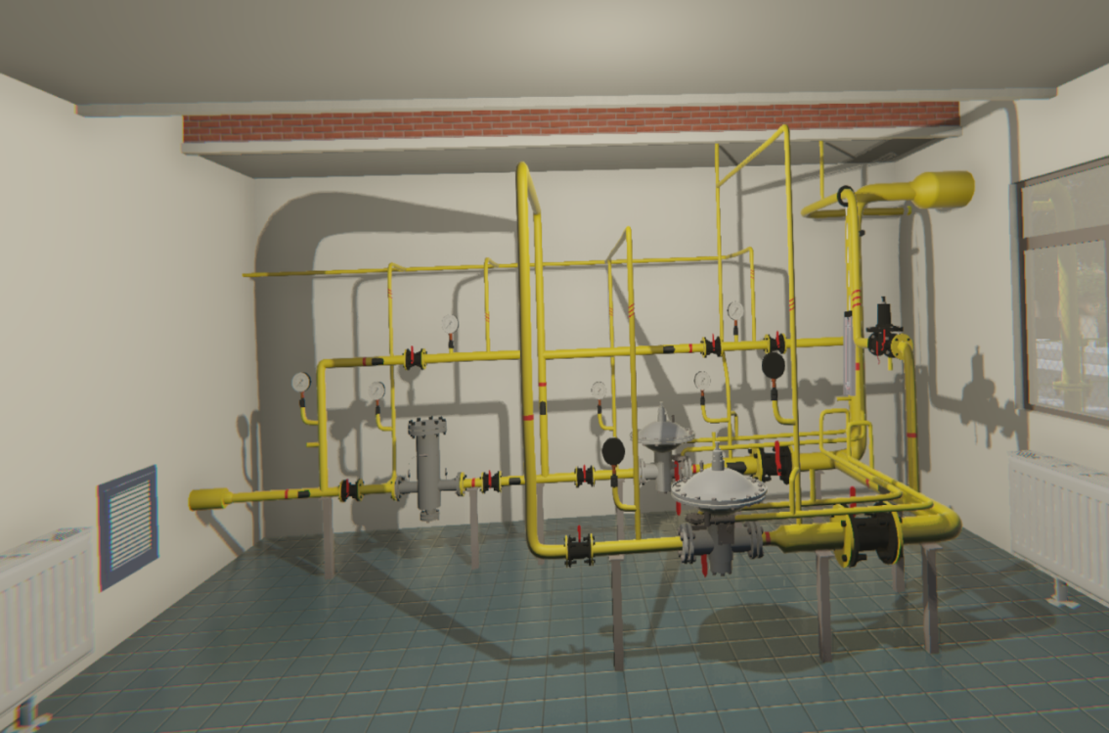
Рисунок 1. – Общий вид виртуального газорегуляторного пункта

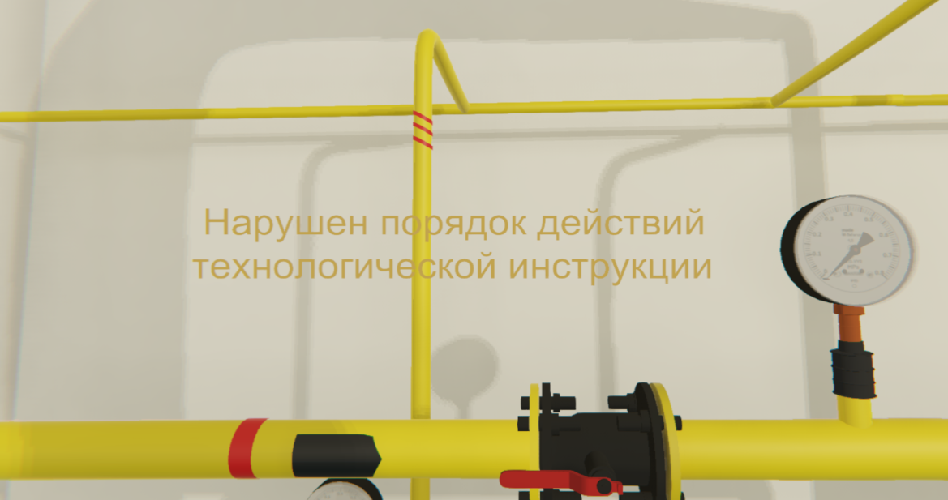
Рисунок 2. – Уведомление об ошибке
Так как созданное нами приложение относится к типу VR с эффектом полного погружения, то огромную роль в его достижении играет звуковое сопровождение. С этой целью были записаны звуки при работе на реальном ГРП и перенесены в виртуальный. К ним относятся: звук при повороте ручек сбросных свечей (открывают выход газу в атмосферу для уменьшения давления) и запорных клапанов, шум котла.
Стоит отметить, что приложение предусматривает два режима: экзамен и обучение. Во время режима обучения, пользователь выполняет сценарий пуска газа в ГРП в соответствии с подсказками (рис. 4), которые описывают последовательность действий, необходимых для успешного завершения работы.

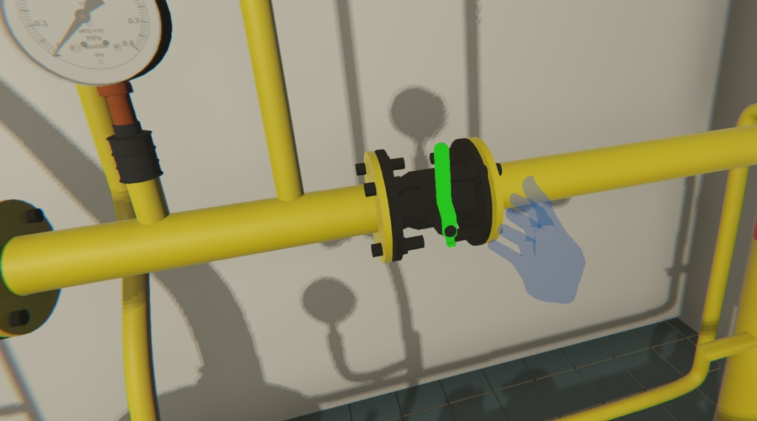
Рисунок 3. – 3D модель руки в виртуальном мире

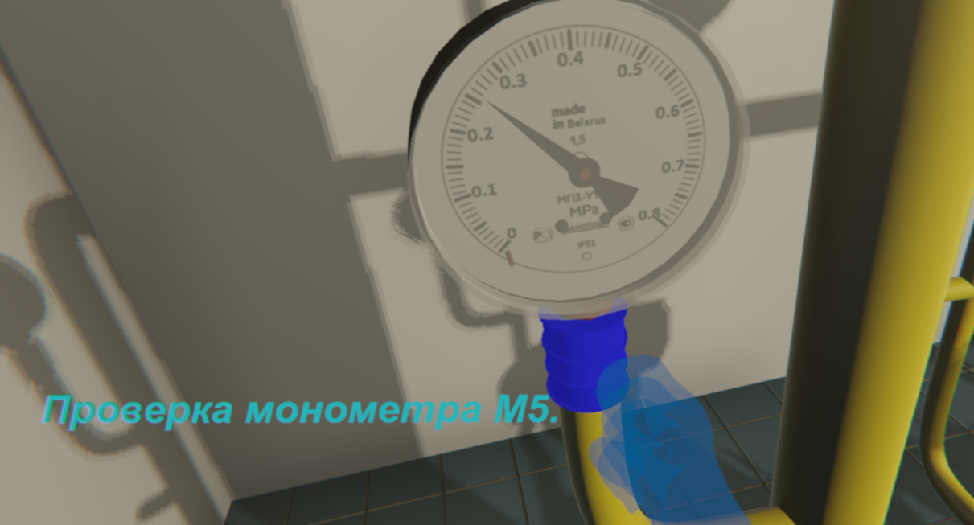
Рисунок 4. – Подсказки во время режима обучения

Суть режима экзамена заключается в самостоятельном выполнении сценария пуска газа. Для этого у экзаменуемого есть всего одна попытка.
Одним из важных моментов при разработке приложения являлась визуализация заполнения труб газом. Это было сделано с той целью, чтобы специалист, пользующийся программным продуктом «Газорегуляторный пункт VR», мог видеть наглядно, куда дошел газ после выполнения поворота определенного запорного устройства. Если запорный клапан был повернут и не был нарушен сценарий пуска газа, то участок, следующий за ним, подсветится голубым цветом и начнет плавно мигать (рис. 5), в противном случае – подсветки участка не произойдет.
Для достижения эффекта погружения было воссоздано окружение около ГРП: обычный двор с автомобилем газовой службы (рис. 6).

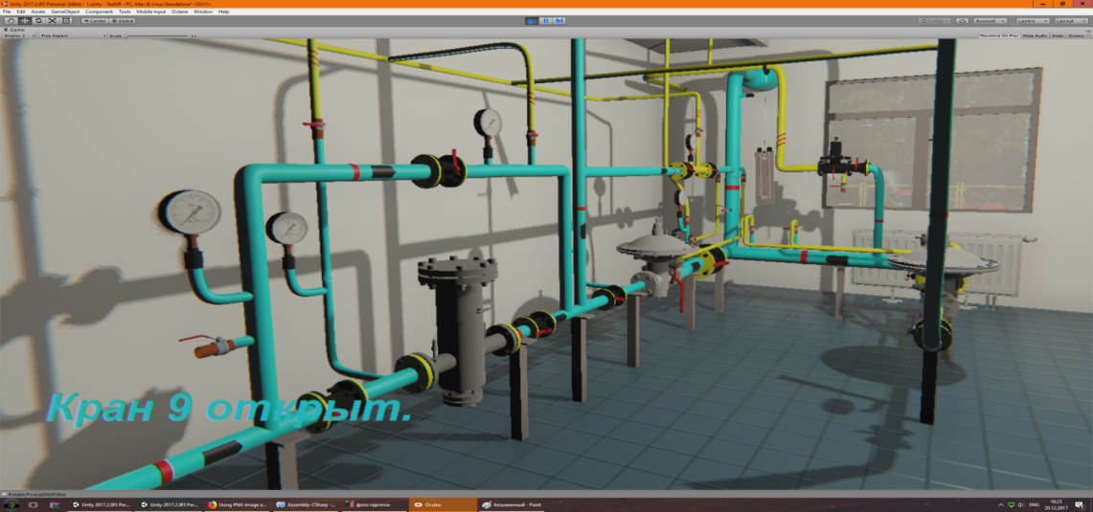
Рисунок 5. – Визуализация заполнения труб газом

В заключении хочется отметить, что использование VR-технологий открывает много новых возможностей в обучении и практическом решении реально существующих проблем в обслуживании газоснабжающего оборудования, преодоление которых при традиционных подходах является слишком сложной, затратной по времени и дорогостоящей задачей. Также использование технологии виртуальной реальности является эффективным форматом обучения для нового поколения специалистов, которое привыкло воспринимать информацию через компьютеры.

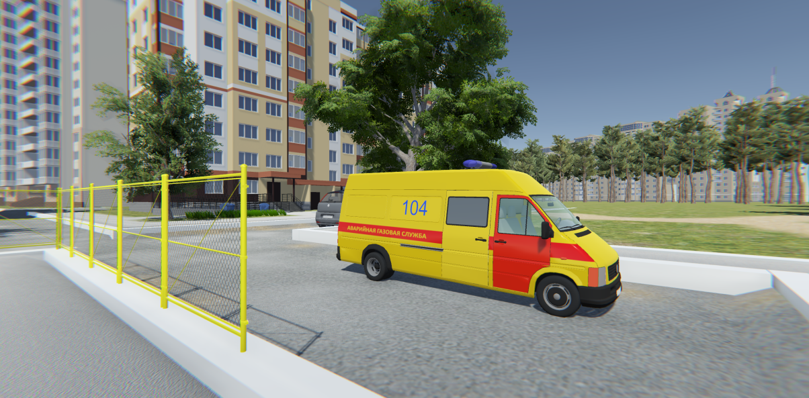
Рисунок 6 — Визуализация окружения вокруг ГРП

СПИСОК ЛИТЕРАТУРЫ

1. Unity User Manual. Руководство пользователя Unity. [Электронный ресурс] / Unity Technologies, 2005–2018. – Режим доступа: https://docs.unity3d.com/ Manual/index.html. – Дата доступа: 05.04.2018.
2. Министерство энергетики Республики Беларусь. [Электронный ресурс] / Министерство энергетики Республики Беларусь, 2018. – Режим доступа: http://minenergo.gov.by/. – Дата доступа: 03.04.2018.
3. Xakep.ru. Обзор популярных игровых движков. [Электронный ресурс] / Журнал «Хакер», 2018. – Режим доступа: https://xakep.ru/2014/09/05/game-development-engines-review/. – Дата доступа: 15.03.2018.
4. Blend4Web. Трехмерные решения для сайтов. [Электронный ресурс] / ООО «Триумф», 2014–2018 Режим доступа: https://www.blend4web.com/ru/. – Дата доступа: 07.03.2018.
5. Wikipedia. WebGL. [Электронный ресурс] / Wikimedia Foundation, Inc., Режим доступа: https://ru.wikipedia.org/wiki/WebGL. – Дата доступа: 25.02.2018.
6. Wikipedia. Виртуальная реальность. [Электронный ресурс] / Wikimedia Foundation, Inc., Режим доступа: https://ru.wikipedia.org/wiki/%D0%92%D0%B8%D1%80%D1%82%D1% 83%D0%B0%D0%BB%D1%8C%D0%BD%D0%B0%D1%8F_%D1%80%D0%B5%D0%B0%D0%BB%`’; -+ saD1%8C%D0%BD%D0%BE%D1%81%D1%82%D1%8C. – Дата доступа: 09.02.2018.

